Министерство образования и науки Российской Федерации

Федеральное государственное бюджетное образовательное учреждение высшего образования

«Пермский национальный исследовательский политехнический университет»

Кафедра «Информационные технологии и автоматизированные системы»

ОТЧЕТ ПО ЛАБОРАТОРНОЙ РАБОТЕ №1

Тема: “Классы и объекты. Инкапсуляция."

Семестр 2

Выполнил работу

Студент группы РИС-22-1Б

Мальчиков Дмитрий Григорьевич

Проверил

Доцент кафедры ИТАС

Полякова Ольга Андреевна

Г. Пермь-2023

Постановка задачи

1. Реализовать определение нового класса. Для демонстрации работы с объектами написать главную функцию. Продемонстрировать разные способы создания объектов и массивов объектов.
2. Структура-пара - структура с двумя полями, которые обычно имеют имена first и second. Требуется реализовать тип данных с помощью такой структуры. Bо всех заданиях должны присутствовать :

a. метод инициализации Init (метод должен контролировать значения аргументов на корректность);

b. ввод с клавиатуры Read;

c. вывод на экран Show.

1. Реализовать внешнюю функцию make_тип(), где тип - тип реализуемой структуры. Функция должна получать значения для полей структуры как параметры функции и возвращать структуру как результат. При передаче ошибочных параметров следует выводить сообщение и заканчивать работу.

Вариант 15:

Элемент арифметической прогрессии $$a_{n}$$ вычисляется по формуле: $$a = a_{0}⋅r^{j}$$. Поле first - дробное число, первый элемент прогрессии а0, поле second - положительное целое число, постоянное отношение r. Реализовать метод element(int j) -вычисление j-го элемента прогрессии.

Описание класса

Атрибуты (поля) класса - переменные first - отвечает за $$a_{0}$$, second - отвечает за r, и j - отвечает за степень r.

Методы класса - Read() - считывание данных с клавиатуры (first, second, j), Show() - вывод данных о объекте класса, Init(double, double) - иницализация first и second, element(int) - вычисление j-ого элемента прогрессии.

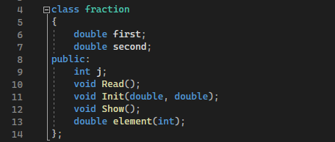

Определение компонентных функций

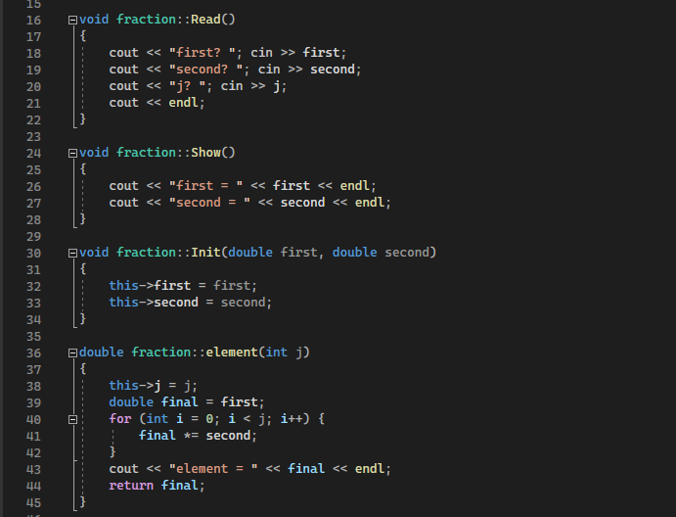

Определение функции make_()

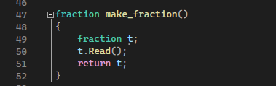

Результаты работы

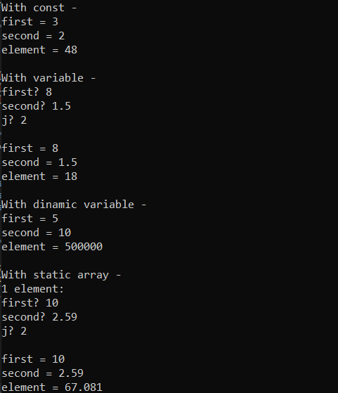  
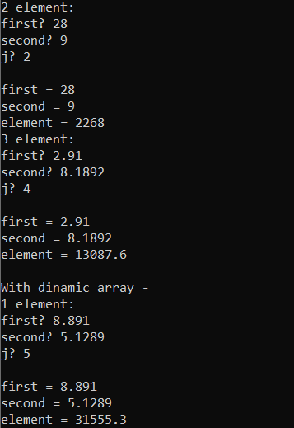  
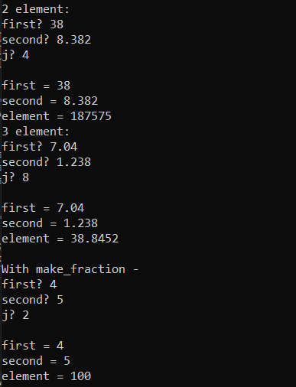

Ответы на контрольные вопросы

1. Это абстрактный тип данных. Он сочетает в себе два функционала: Первая — это структура, в которой можно хранить различные типы данных: массивы, переменные, функции. Вторая — возможность пользоваться объектно-ориентированным программированием
2. В языке программирования объект – это переменная типа «класс». Класс описывает данные и методы (функции), которые будут использоваться объектом этого класса. Каждый класс описывает логически-завершенную единицу программы.
3. По́ле кла́сса или атрибу́т (переменная-член, data member, class field, instance variable) в объектно-ориентированном программировании — переменная, связанная с классом или объектом.
4. Методы.
5. Чтобы предотвратить изменения «жизненно важных» переменных и методов от других пользователей.
6. Для доступа к методам и полям через ф-ию main().
7. Для работы с этими полями и методами внутри класса.
8. Private.
9. Public.
10. Public, для комфортной работы из любой ф-ии.
11. С помощью конструкторов копирования, с параметрами, без параметров, с помощью сеттеров(метод присваивания), с помощью обычной инициализации в ф-ии main(My.a=5).
12. С помощью методов класса show()(простой cout), либо с использованием геттеров(возвращает значение, обычно полученное от сеттера).
13. S.name.
14. S.name.
15. С помощью сеттера void SetName(VolName){name=VolNAme;} из ф-ии main(){s.SetName};
16. С помощью сеттера void SetName(VolName){name=VolNAme;} из ф-ии main(){s.SetName};
17. S.name;